VEROVANJE, VERSTVA IN DRŽAVA
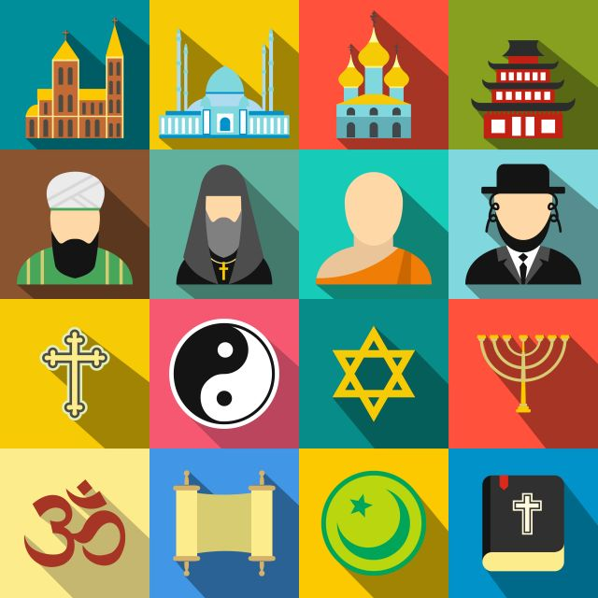
1.del

SVOBODA VEROIZPOVEDI

Ena od temeljnih človekovih pravic je, da veruje, izpolnjuje verske dolžnosti in izraža svojo vero. Prav tako ima vsak človek tudi pravico, da ne veruje. Ljudje lahko svojo vero javno izražajo. Nihče pa ni dolžan, da javno izpove, ali veruje, katero verstvo sprejema ali pa ne veruje.
Vse to je zapisano v slovenski ustavi:
»Izpovedovanje vere (…) v zasebnem in javnem življenju je svobodno. Nihče se ni dolžan opredeliti glede svojega verskega ali drugega prepričanja.«

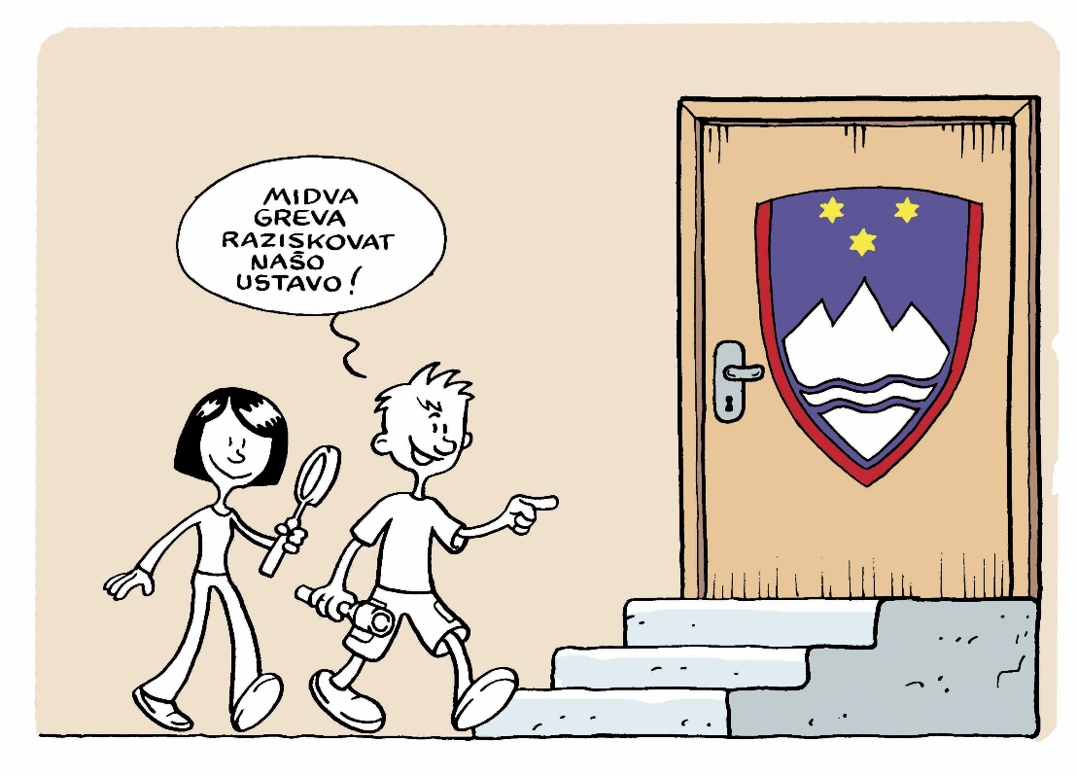
1 USTAVA
ODGOVORI:
Kaj o veri govori slovenska ustava?
Ali je pravica do izpovedovanja vere temeljna človekova pravica?

KAJ JE VERSTVO?

So vsa verska prepričanja, verske zapovedi in obredi, ki jih sprejema neka verska skupnost. Večina verstev uči, da obstaja en (monoteistična) ali več (politeistična) bogov. Vsa verstva se ukvarjajo s človekom, ki išče odgovore na mnoga vprašanja – ta vprašanja pa so seveda zapletena in verstva nanje ne dajejo enostavnih odgovorov (npr. Kaj je človek? Kaj je s smrtjo? Kaj je smisel življenja? ).
Pred človeka postavljajo tudi omejitve in moralna pravila, ki jih ljudje ne smejo kršiti.

DOBRO JE VEDETI:

ODGOVORI:
Kaj je verstvo?
Razloži razliko med monoteističnimi in politeističnimi verami?
Kdo je ateist?
MONOTEIZEM – vera v enega boga
POLITEIZEM – vera v več bogov
ATEIZEM – nazor, ki obstoj boga zanika
VERSKE ZAPOVEDI – kar vera zapoveduje
OBREDI – slovesna dejanja

KAJ SO VERSKE SKUPNOSTI?

Člani neke verske skupnosti so ljudje, ki:
- verujejo v istega boga,
- so organizirani (imajo verske ustanove, razdelijo si naloge),
- opravljajo skupne obrede,
- sprejemajo isti verski nauk, ki je morda zapisan v svetih knjigah (Svetem pismu, Koranu),
- sprejemajo iste prepovedi in zapovedi,
- z obredi in praznovanji spremljajo dogodke v človekovem življenju od rojstva do smrti.

Nekatere verske skupnosti se zbirajo v posebnih stavbah – svetiščih. Pri kristjanih se svetišča imenujejo cerkev. Vendar izraza cerkev, ne uporabljamo samo za verske stavbe. Beseda cerkev lahko pomeni vse ustanove in pravila različnih krščanskih verskih skupnosti pa tudi duhovnike in obrede (npr. katoliška, pravoslavna, protestantska cerkev).

DOBRO JE VEDETI:
ODGOVORI:
Kaj so verske skupnosti?
Kje se lahko zbirajo verske skupnosti?
Kaj je cerkev – oba pomena?
SVETO PISMO ali BIBLIJA – sveta knjiga krščanstva
KORAN – sveta knjiga islama
SVETIŠČE – prostor namenjen verskim obredom

KDO JE VERNIK?

Je tisti, ki veruje v boga in se drži verskih zapovedi.

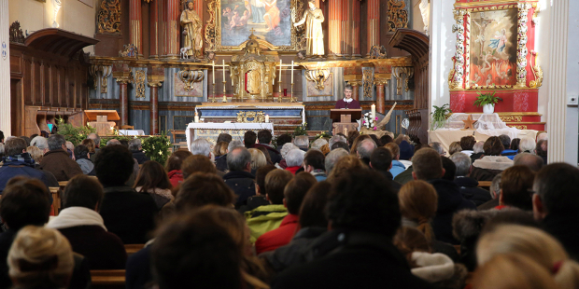
2 verniki pri obredu

Opombe in beležke:

